‏‏‏‏ כ"ד בטבת תשפ"ג
‏17 בינואר 2023
סימוכין: 2023-002797
לכבוד לכבוד
ח"כ יואב קיש ח"כ אופיר סופר
שר החינוך ויו"ר מל"ג שר העלייה והקליטה

מכובדיי,

הנדון: יחס המוסדות האקדמיים לעולים החדשים

נקודות עיקריות שעלו במהלך הדיון:
האם קיימת מדיניות של המוסדות להשכלה גבוהה כלפי הסטודנטים העולים החדשים. אם אין מדיניות כזו, ראוי שתהיה, וחשוב שתהיה אחידות בין המוסדות. יש סטודנטים שלמדו בחו"ל במוסדות חרדיים ולא מכירים בתואריהם. הם אינם יכולים להמשיך ללמוד בארץ. זה בניגוד למדיניות עידוד עליה. הם חוזרים למדינותיהם. כשיעלו, עם משפחות וילדים, ההשקעה בקליטתם תהיה הרבה יותר יקרה.

משרד החינוך מסר כי הוא מטפל כיום, בכ- 300 סטודנטים עולים חדשים. בכל מוסד אקדמי, יש ליווי אישי לכל סטודנט עולה חדש –הכוון ללימודים, מימון של 4 שנים לשכ"ל אם עושים עבודה התנדבותית, הקלות בלימודים, הארכת זמן במבחנים, קבלה ללימודים על סמך בחינה פסיכומטרית, מעטפת רגשית.

מנגד נשמעה טענה כי מ-2006 לא נעשה דבר עבור הסטודנטים העולים . אמנם, יש איזו עזרה, אך היא מינימלית ואינה מספקת. יש להגדיר את העולים כקבוצה ולספק את צרכיהם. יש לתת להם מלגת מחיה, עדיפות במגורים במעונות. מכינה אינה דרישה הכרחית לעולים שמכירים בתעודת הבגרות שלהם מחו"ל, אבל, היא חשובה לחיזוק הידע שלהם בעברית. המכינה נותנת אפשרות להצליח בלימודים.

מינהל הסטודנטים במשרד העלייה והקליטה מטפל ביותר מ- 5,000 סטודנטים עולים חדשים. שכר הלימוד משולם למשך כל לימודיהם, אם הם בארץ פחות מ-3 שנים. יש מעטפת. ייעוץ בשפות שונות.
המוסדות להשכלה גבוהה מסרו כי יש להם תוכניות מיוחדות עבור הסטודנטים העולים . ובשנה שעברה, התייחסו באופן מיוחד לסטודנטים מרוסיה ואוקראינה.

בתום הדיון הגיעה הוועדה למסקנות הבאות:
- הוועדה מודה לכל המשתתפים בדיון.
- הוועדה קובעת שללא עולים חדשים אין קיום למדינת ישראל.
- הוועדה מברכת את כל העולים החדשים, ובכלל זה את הסטודנטים העולים החדשים.
- הוועדה קוראת לכל הסטודנטים היהודים בעולם, לבוא וללמוד בארץ.
- הוועדה מצפה ממדינת ישראל ומהמוסדות להשכלה גבוהה, להקל על קליטת הסטודנטים, ככל הניתן, לתת להם מעונות, ולתת לכולם עזרה ותמיכה מותאמת.
- הוועדה קוראת להתייחס לסטודנטים העולים החדשים כקבוצה, ולהתייחס לצרכיהם על פי ארצות מוצאם - הצרכים שונים, בין המדינות.
- הוועדה מבקשת ממשרד העלייה נתונים על מספרי הסטודנטים העולים במוסדות להשכלה גבוהה בפילוח על פי המוסדות ועל פי ארצות המוצא.
- מצב הסטודנטים היהודים בקמפוסים בעולם, כמו, ארה"ב מאוד קשה – אנטישמיות ועוד. הוועדה קוראת למשרדי הממשלה לקרוא להם ללמוד בארץ ולתת להם את כל התנאים הנדרשים לכך. הוועדה מציעה למשרד החינוך ולמשרד העלייה והקליטה לצאת בפניה יזומה לסטודנטים.
- הוועדה קוראת לסטודנטים עולים לפנות אליה אם צרכיהם האקדמיים אינם נענים.
- כדי לקדם את הנושא, הוועדה קוראת לקיים שולחן עגול בראשות יו"ר הוועדה ובהשתתפות נציגי משרדי הממשלה – חינוך ועלייה וקליטה, ונציגי כל המוסדות להשכלה גבוהה.

ב ב ר כ ה ,
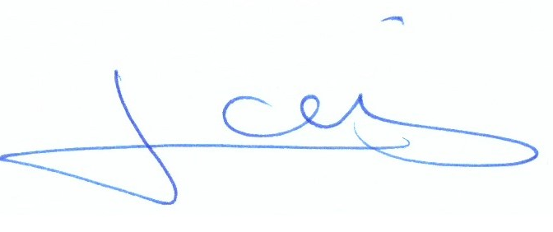
ח"כ יוסף טייב
יו"ר הוועדה

